Вопросы 2 тура интеллектуальной игры для старшеклассников
- Древние египтяне рисовали этот плод на стенах пирамид как символ плодородия. Какой? (Гранат)
- С какого дня по астрономическому календарю начинается лето, и чем этот день примечателен? (21 июня – это самый длительный день в году)
- Какой вид тока используют в фонарике? (Постоянный)
- Какая вода полезнее для организма: сырая или кипячёная? Почему? (Сырая, она содержит соли необходимые для жизнедеятельности организма)
- Назовите мультипликационного героя, сказавшего фразу «Расскажи, Снегурочка, где была?» (Заяц)
- Что вниз вершинкой растёт? (Ледяная сосулька)
- Какое слово объединяет эти картинки? (Соль)
- Цветение этого дерева стало национальным японским праздником. Назовите его. (Сакура)
- Укажите лишнее слово: медведь, бурундук, барсук, белка. (Белка - остальные впадают в спячку)
- Назовите автора и произведение, в котором есть строчки: «А Васька слушает да ест». (Иван Андреевич Крылов, басня «Кот и повар»)
- О каком дереве арабы говорят: «Царица оазиса. Она купает свои ноги в воде, а прекрасную голову в огне солнечных лучей»? (Пальма)
- Какая игра названа в честь одного из городов Великобритании? (Бадминтон)
- Что произошло бы с нашей Землей, если бы она вдруг остановила свое вращательное движение? (Упала бы на Солнце вследствие действия сил гравитации)
- Французский математик П.Эригон в XVII веке ввел этот знак. Какой? (Знак для обозначения угла)
- Какое слово объединяет эти картинки? (Желтый)
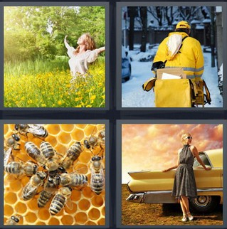
- Какое растение индейцы с острова Гаити называют маисом? (Кукурузу)
- Назовите небесное тело с «причёской». (Комета, она с хвостом)
- Где сумма углов больше: в квадрате или ромбе? (одинакова и равна 360 градусов)
- Укажите лишнее слово: боярышник, бересклет, орешник, жимолость, липа. (Липа, остальное – кустарники)
- Название какой рыбы встречается здесь большее количество раз? Сколько? (Акула, 4 раза)
о | к | у | н | ь | с | о | м | Я
с | о | м | я | а | к | у | л | А
ъ | о | к | у | н | ь | я | з | Ь
а | к | у | л | а | ш | д | а | О
ф | о | р | е | л | ь | е | к | С
щ | м | н | и | ф | ъ | л | у | Е
у | а | к | у | л | а | ш | л | Т
к | ф | о | р | е | л | ь | а | р
а | щ | у | к | а | м | я | з | ь
- Назовите самую крупную птицу в мире. (Страус)
- Отчего все кошки чистоплотнее собак? (Потому что кошки ловят добычу прыжком из засады. Они должны быть очень чистоплотны, чтобы от них не пахло, иначе те, за кем они охотятся, почуют их издали и не подойдут к засаде)
- С какого дня по астрономическому календарю начинается весна, и чем этот день примечателен? (21 марта – день весеннего равноденствия, день равен ночи)
- Где сегодня день равен ночи? (Сегодня и всегда на экваторе)
- Как определить, кто чаще машет крылышками комар или муха? (по высоте звука: комар пищит, значит частота колебаний крылышек больше)
- Назовите материки на земном шаре, которые начинаются на букву «А». Сколько их по количеству? (Их пять: Северная Америка, Южная Америка, Африка, Австралия и Антарктида)
- Сколько глаз у мухи? (Пять)
- Почему мы видим одну сторону Луны? Она не вращается? (Период обращения вокруг Земли совпадает с периодом вращения вокруг оси и равен 27,32 суток, в результате этого совпадения мы видим одну сторону Луны)
- Что будет со снеговиком, если на него надеть шубу? (Ничего; шуба не греет, а лишь сохраняет тепло)
- Можно ли сказать, сколько будет 22:7, не называя чисел? (Да, «пи», если 22:7 приблизительно получиться 3,14)
- Назовите столицу страны пирамид (столица Египта – Каир)
- Почему скошенная трава быстрее высыхает в ветреную погоду, чем в тихую? (Интенсивность испарения возрастает при наличии ветра)
- Какой химический элемент сначала обнаружили на Солнце, а потом обнаружили на Земле? (Гелий)
- Как называется подвижное соединение костей? (Сустав)
- Назовите самый тугоплавкий металл. (Вольфрам)
- Какие звери летают? (Летучие мыши, белка-летяга)
- Сколько у человека органов чувств, которые считаются основными? (Пять: зрение, слух, обоняние, вкус, осязание)
- Какое слово объединяет эти картинки? (Замок)

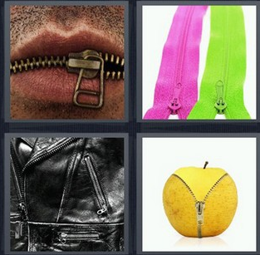
- Сколько квадратиков в сумме на шахматной доске? (Шестьдесят четыре)
- Верно ли, что доллар - денежная единица Эфиопии, Либерии, Сингапура? (Да)
- Где встречается такое, что конь через коня перепрыгивает? (В шахматах)
- По какому животному ходят люди и проезжают машины? (Зебра)
- Какой слон без носа? (Шахматный)
- Стоит богатый дом и бедный. Они горят. Какой дом будет тушить полиция? (Полиция пожары не тушит, пожары тушат пожарные)
- Какой знак нужно поставить между 6 и 7, чтобы результат оказался меньше 7 и больше 6? (Запятую)
- Вопрос-шутка. Что завязать можно, а развязать нельзя? (Разговор)
- Какое слово объединяет эти картинки? (Дерево)
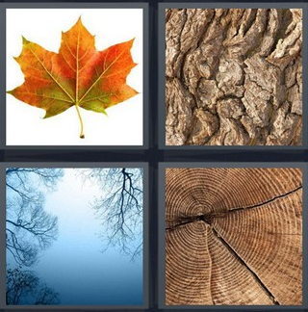
- Назовите крупнейший материк Земли (Евразия)
- Почему в мороз снег скрипит под ногами? (Ломаются сотни снежинок-кристалликов)
- Какие химические элементы названы в честь стран? (Германий, франций, полоний, галлий)
- Что такое «жидкий» килограмм? (1 литр воды)
- Какое слово объединяет эти картинки? (Спорт)
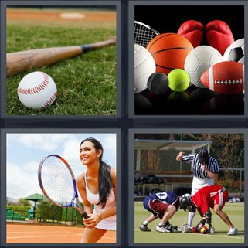
- Может ли звук сильного взрыва на Луне быть слышен на Земле? (Нет, звук не распространяется в вакууме)
- Какой угол образуют стрелки часов в половине второго? (135 градусов)
- До какого момента можно заходить вглубь леса? (Ровно до половины, потому что после половины начинаешь выходить из леса)
- Как называется положение тела при любом действии? (Осанка)
- Территория между Тигром и Евфратом раньше называлась Междуречьем. А название какого современного государства по одной из версий переводится с арабского как «земля меж берегов»? (Ирак)
- Лента этого ленточного конвейера работает дольше, т.к. вся её поверхность изнашивается равномерно. Что лежит в основе изготовления этого конвейера? (Полоса изготавливается в виде ленты Мебиуса, что и позволяет конвейеру работать дольше)
- Англичане говорят: «Краба не заставишь ходить прямо». А что говорим мы? («Горбатого могила исправит»)
- Почему, сидя в летящем самолёте и глядя в иллюминатор на безоблачное небо, мы не испытываем ощущение полёта? (Отсутствует тело отсчёта)
- Какое слово объединяет эти картинки? (Пара)
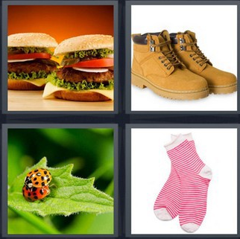
- Назовите самое крупное морское животное на Земле. (Синий кит)
- Первое – глазомер, второе – быстрота, третье – натиск. Кто автор этих принципов военного искусства? (А.В. Суворов)
- Во сколько раз километр длиннее миллиметра? (В 1 000 000 раз)
- Назовите слово, в котором есть 5 букв «е» и никаких других гласных? (Переселенец)
- Верите ли вы, что в зоологическом музее в Петербурге есть чучело камчадала? (Нет, Камчадал - это житель Камчатки)
- Назовите мультипликационного героя, сказавшего фразу «Я на солнышке лежу». (Черепаха и Львенок)
- Наташа и Арина решили задачу за 10 минут. Сколько времени потратила на решение задачи каждая девочка? (10 минут)
- Какое максимальное количество очков можно заработать в баскетболе, сделав один бросок? (3 очка)
- У какой геометрической фигуры такое же название как и у шляпы? (Цилиндр)
- Назовите науку об измерении земли? (Геодезия)
- Какое слово объединяет эти картинки? (Клетка)
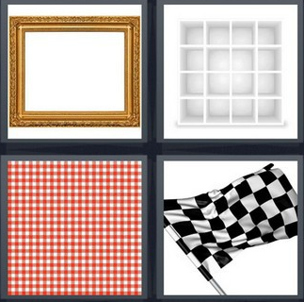
- Какую величину измеряют динамометром? (Сила)
- Назовите красные клетки крови. (Эритроциты)
- Назовите металл, обладающий бактерицидным свойством. (Серебро)
- Отгадайте загадку. По земле не хожу, вверх не гляжу и гнезда не вью, а детей вывожу. Кто это? (Рыба)
- Как называется наша Галактика? (Млечный путь)
- Почему собака, когда ей жарко, высовывает язык, а лошадь нет? (Потому что у собаки нет потовых желёз как у лошади. Она высовывает язык для охлаждения его поверхности, чтобы не было жарко)
- Как называлась русская мера длины, равная 1,0668 км? (Верста)
- Какая птица является самой распространённой в мире? (Домашняя курица)
- Почему листья осины колеблются и в безветренную погоду? (Даже в самую тихую погоду над землёй движутся вертикальные потоки воздуха. Листья осины, имеющие тонкие длинные черешки, чувствительны к самым ничтожным перемещениям воздуха)
- Он является зодиакальным бычком. Кто это? (Телец)
- Какую величину измеряют амперметром? (Силу тока)
- Сколько раз старик встречался с Золотой рыбкой в сказке? (Он звал ее пять раз)
- Сколько дней курице нужно высиживать яйцо, чтобы вылупился цыпленок? (Двадцать один день)
- За чем во рту язык? (За зубами)
- На одной из березок росли четыре шишки, а на второй - пять шишек. Сколько всего шишек на двух березах? (На березах шишки не растут)
- На футбольный матч всегда приходил один и тот же человек. До начала игры он угадывал счет. Как он это делал? (До начала игры счет всегда 0:0)
- В каком городе спрятались мужское имя и сторона света? (Владивосток)
- На каком языке говорят молча? (Язык жестов)
- Как написать «уточка» в 2 клетках? (В 1-ой — букву «у», во 2-ой — точку)
- Назовите мультипликационного героя, сказавшего фразу «Дело житейское!» (Карлсон)
- Верите ли вы, что в медицине диагноз «синдром Мюнхгаузена» ставят пациенту, который много врет? (Нет, такой диагноз ставят пациенту, у которого постоянное желание лечиться)
- Какое слово объединяет эти картинки? (Погода)
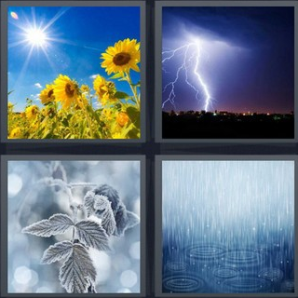
- Укажите лишнее слово: корень, стебель, цветок, букет, лист. (Букет, остальное - части растений)
- Корова и кресло, курица и циркуль, штатив и рояль. Что общего у каждой пары? (Количество ног)
- Из какой области знаний вам знакома фамилия Хуана Антонио Самаранча? (Физическая культура)
- Назовите химический элемент, название которого совпадает с названием соснового леса. (Бор)
- Расшифруйте аббревиатуру ЮНЕСКО. (UNESCO — United Nations Educational, Scientific and Cultural Organization — Организация Объединённых Наций по вопросам образования, науки и культуры)
- Какое слово объединяет эти картинки? (Квадрат)
